**ĐẠI HỌC QUỐC GIA THÀNH PHỐ HỒ CHÍ MINH**

**TRƯỜNG ĐẠI HỌC CÔNG NGHỆ THÔNG TIN**

**KHOA CÔNG NGHỆ PHẦN MỀM**

**BÁO CÁO CUỐI KỲ**

**ĐỀ TÀI: QUẢN LÝ NHÀ HÀNG KHÁCH SẠN**

**MÔN HỌC: PHÂN TÍCH THIẾT KẾ HỆ THỐNG**

**Giảng viên hướng dẫn :** **ThS. TRẦN ANH DŨNG**

**Sinh viên thực hiện :** **Lê Ngọc Anh MSSV: 10520567**

**Hà Phi Phú MSSV: 10520187**

**Phạm Tấn Long MSSV: 10520163**

**Lớp :** **CNPM05**

**Khóa :** **2010 – 2015**

**TP. HỒ CHÍ MINH – 5/2012**

# LỜI NÓI ĐẦU

Khi xã hội càng phát triển thì việc tin học hóa nghiệp vụ trong mọi lĩnh vực ngày càng trở thành một vấn đề cần thiết. Thay vì phải lưu trữ và xử lý với những bộ hồ sơ giấy tờ hỗn độn, nhiều cơ quan, đơn vị đã chuyển sang sử dụng phần mềm để hỗ trợ cho việc nhập xuất, lưu trữ thông tin cũng như báo cáo. Trong những đơn vị thường xuyên phải xử lý công việc liên quan đến các vấn đề nêu trên thì trường học là một trong những nơi cần thiết phải có một hệ thống quản lý được tin học hóa. Nhận thấy nhu cầu đó, nhóm chúng em đã chọn thực hiện đề tài Quản lý nhà hàng khách sạn.

# LỜI CẢM ƠN

Trong thời gian qua cô đã cung cấp cho chúng em những kiến thức về lĩnh vực chuyên ngành và hướng dẫn để chúng em có thể hoàn thành phần mềm quản lý này một cách tốt nhất. Tuy nhiên, do sự hiểu biết của chúng em về lĩnh vực này còn hạn chế nên bài báo cáo có thể còn nhiều thiếu sót, kính mong nhận được sự góp ý của thầy.

Chúng em xin chân thành cảm ơn!

# NHẬN XÉT CỦA GIẢNG VIÊN HƯỚNG DẪN

# MỤC LỤC

LỜI NÓI ĐẦU 2

LỜI CẢM ƠN 3

NHẬN XÉT CỦA GIẢNG VIÊN HƯỚNG DẪN 4

MỤC LỤC 5

DANH MỤC HÌNH 7

1. Giới thiệu 1

1.1. Giới thiệu bài toán Quản lý nhà hàng khách sạn: 1

“Paradise” Thiên đường là một khách sạn cỡ lớn nhiều phòng, một nhà hàng bán đồ ăn, thức uống, một sàn nhảy và một phòng giải trí. Doanh số đạt được nhờ cho thuê phòng và bán đồ ăn, thức uống. 1

1.2. Danh sách các yêu cầu: 3

1.2.1. Lập phiếu đặt chỗ : 4

1.2.2. Tra cứu phòng 5

1.2.3. Lập phiếu đến 5

1.2.4. Lập phiếu yêu cầu dịch vụ 6

1.2.5. Lập phiếu đặt tiệc 6

1.2.6. Tra cứu khách hàng 7

1.2.7. Lập phiếu thu 7

1.2.8. Lập danh mục phòng : 8

1.2.9. Lập báo cáo doanh thu 8

1.2.10. Thay đổi quy định 9

1.2.11. Phân quyền 9

2. Phân tích: 10

2.1. Mô hình chức năng nghiệp vụ (BFD): 10

2.2. Mô hình hóa dữ liệu (ERD): 10

2.3. Mô hình hóa xử lý (DFD) 11

2.3.1. Mô hình dòng dữ liệu (DFD) cấp 0 11

2.3.2. Mô hình dòngdữ liệu (DFD) cấp 1 12

2.3.3. Mô hình dòngdữ liệu (DFD) cấp 2 13

2.3.4. Mô hình dòngdữ liệu (DFD) cấp 3 14

3. Thiết kế 16

3.1. Thiết kế dữ liệu 16

3.1.1. Mô hình quan hệ và mô hình mạng 16

3.1.2. Mô tả các bảng dữ liệu 17

3.1.3. Mô tả các RBTV 24

3.2. Thiết kế hệ thống 26

3.2.1. Cấu trúc chức năng phần mềm 26

3.2.2. Thiết kế chức năng phần mềm (theo kiến trúc 3 tầng) 26

3.3. Thiết kế giao diện 33

3.3.1. Sơ đồ liên kết các màn hình 33

3.3.2. Đặc tả giao diện 34

4. Cài đặt thử nghiệm 44

5. Nhận xét và kết luận 44

5.1. Ưu điểm 44

5.2. Khuyết điểm 45

6. Hướng phát triển 45

TÀI LIỆU THAM KHẢO 46

# DANH MỤC HÌNH

Hình 3.1. Cửa sổ chính 31

Hình 3.2. Cửa sổ Học sinh 31

Hình 3.3. Cửa sổ Lớp học 34

Hình 3.4. Cửa sổ Môn học 1 35

Hình 3.5. Cửa sổ Môn học 2 36

Hình 3.6. Cửa sổ Kết quả học tập 37

Hình 3.7. Cửa sổ Báo cáo – Thống kê 1 38

Hình 3.8. Cửa sổ Báo cáo – Thống kê 2 39

# Giới thiệu

## Giới thiệu bài toán Quản lý nhà hàng khách sạn:

## “Paradise” Thiên đường là một khách sạn cỡ lớn nhiều phòng, một nhà hàng bán đồ ăn, thức uống, một sàn nhảy và một phòng giải trí. Doanh số đạt được nhờ cho thuê phòng và bán đồ ăn, thức uống.

Ban giám đốc đặc biệt bận tâm về công việc của Phòng tiếp tân. Chính là ở khâu này mà khách liên hệ đặt chỗ, tìm phòng thuê, nhận chìa khóa phòng, đặt tiệc, yêu cầu dịch vụ (giặt ủi, dọn phòng, tham quan, ... ) và thanh toán tiền lúc rời khách sạn.

Khách đặt chỗ phải liên hệ với nhân viên của phòng tiếp tân, nhân viên này phải phân tích yêu cầu của khách và tham khảo hồ sơ dành chỗ và hiện trạng của kháh sạn để giải quyết yêu cầu của khách. Cần phải biết khách có bao nhiêu người, từ ngày nào đến ngày nào, khách cần phòng hạng nào (phòng hạng sang hay phòng bình dân), có yêu cầu gì đặc biệt không? để dành chỗ cho khách nếu đến thời điểm khách đến còn phòng trống (phòng chưa ai đặt chỗ hoặc không còn khách ở).

***Khi khách hàng đến:***

Đa số khách đến khách sạn đã có dành chỗ trước (hoặc nhờ hướng dẫn viên du lịch dành chỗ). Số còn lại đến thuê ngay, với hy vọng còn thuê được phòng để thuê.

Khi khách hàng đến, nhân viên tiếp nhận sẽ hỏi xem vị khách đó có dành chỗ trước hay không, và danh trước với tên nào. Như vậy cần phải tham khảo đến hồ sơ dành chỗ trước. Đôi khi khách cứ khăng khăng đã có dành chỗ, trong khi thật ra không có. Khi khách đến không dành chỗ trước, nhân viên tiếp nhận phải xem còn phòng trống hay không. Nếu không, nhân viên này phải thông báo cho khách biết tên một số khách sạn khác có khả năng còn phòng. Nếu có phòng đáp ứng yêu cầu của khách nhân viên tiếp tân yêu cầu khách xuất trình giấy tờ và giữ lại chứng minh nhân dân hay giấy tờ tùy thân khác (nếu khách không có chứng minh nhân dân). Giấy tờ này sẽ trả lại khi khách hoàn thành thủ tục rời khách sạn.

Mỗi căn phòng, tùy theo kiểu, vị trí và những tiện nghi bố trí bên trong mà có một giá biểu riêng. Khi khách đến thuê, nhân viên tiếp tân phải ghi nhận phiếu đến. Mỗi phiếu đến chỉ lập cho một người khách, thường là người chịu trách nhiệm thanh toán sau này. Trên phiếu đến cần phải ghi rõ khách nào được bố trí ở phòng nào, vào khoảng thời gian nào (ngày nào) để thuận tiện trong việc khai báo tạm trú, tạm vắng khi nhà chức trách đến kiểm tra. Nhân viên tiếp nhận cho biết giá phòng của từng người hoặc cả nhóm (nếu nhóm đi chung, mướn nhiều phòng và trả tiền chung).

Nếu khách có yêu cầu dịch vụ (giặt ủi, gọi điện thoại, karaoke,…), nhân viên tiếp tân phải lập một bảng kê. Mỗi bảng kê có một số thứ tự và lập cho một khách, ghi tất cả những dịch vụ mà khách yêu cầu trong suốt quá trình lưu trú tại khách sạn. Trong đó phải ghi chi tiết khách yêu cầu dịch vụ gì vào thời điểm nào, chi phí tương ứng là bao nhiêu. Bảng kê chi phí này nhân viên tiếp tân giữ lại và sẽ yêu cầu khách thanh toán khi rời khỏi khách sạn sau đợt nghỉ.

Nếu khách có yêu cầu đặt tiệc tùng, nhân viên tiếp tân phải lập một hóa đơn. Trên hóa đơn ghi nhận những món mà khách yêu cầu. Qua hóa đơn đó thể hiện các yêu cầu của khách (số lượng, thẩm mỹ, cách và thời gian bày trí,…) và từ đó nhân viên tiếp tân thỏa thuận với khách đơn giá tương ứng cho từng món. Một bản sao hóa đơn được giao cho nhà hàng để bộ phận phục vụ chuẩn bị. Mỗi hóa đơn có một số thứ tự và ghi cho chỉ một khách hàng.

Khách hàng có thể thanh toán hóa đơn ngay hoặc bộ phận tiếp tân giữ lại yêu cầu khách trả sau này.

Cuối ca làm việc nhân viên tiếp tân phải bàn giao hồ sơ cho nhân viên làm việc ca kế những hồ sơ, trao đổi những công việc còn tồn đọng cần phải giải quyết, nộp hết những số tiền mà khách đã thanh toán cho thủ quỹ.

***Khi khách đi:***

Mọi thủ tục cũng diễn ra ở Phòng tiếp tân. Lúc đó, phiếu đến, bảng kê dịch vụ và hoá đơn tiệc tùng chưa thanh toán là cơ sở yêu cầu khách phải trả. Bộ phận phục vụ kiểm tra các phòng mà khách đã ở xem có hư hao gì không và xác nhận vào phiếu đến. Nếu khách làm hư hại đồ đạc trong phòng thì khách phải đền bù hoặc trả thêm tiền để khách sạn sắm sửa lại. Khi khách trả tiền một phiếu thu được lập. Mỗi phiếu thu có một số thứ tự, thu tiền của chỉ một khách hàng, ngày thu, lý do (thu của phiếu đến, bảng kê và các hoá đơn nào) với số tiền thu là bao nhiêu. Nhân viên tiếp tân lập hóa đơn chịu trách nhiệm nhận tiền khách hàng, ký xác nhận vào phiếu thu, và lập thành hai liên một liên giữ lại, còn một liên giao khách hàng.

Ban Giám Đốc muốn tin học hóa các công việc: *dành chỗ trước, theo dõi sự lưu trú, yêu cầu dịch vụ, đặt tiệc và thanh toán của khách hàng.*

## Danh sách các yêu cầu:

|  |  |  |  |  |
| --- | --- | --- | --- | --- |
| STT | Tên yêu cầu | Biểu mẫu | Qui định | Ghi chú |
| 1 | Lập phiếu đặt chỗ | BM1 | QĐ1 |  |
| 2 | Tra cứu phòng | BM2 |  |  |
| 3 | Lập phiếu đến | BM3 | QĐ3, QĐ4 |  |
| 4 | Lập phiếu yêu cầu dịch vụ | BM4 |  |  |
| 5 | Lập phiếu đặt tiệc | BM5 |  |  |
| 6 | Tra cứu khách hàng | BM6 |  |  |
| 7 | Lập phiếu thu (trả phòng) | BM7 |  |  |
| 8 | Lập danh mục phòng | BM8 | QĐ8 |  |
| 9 | Lập báo cáo doanh thu tháng | BM9 |  |  |
| 10 | Thay đổi quy định |  | QĐ9 |  |
| 11 | Phân quyền |  | QĐ10 |  |



### Lập phiếu đặt chỗ :

* ***Biểu mẫu 1***

|  |  |  |  |  |  |  |  |
| --- | --- | --- | --- | --- | --- | --- | --- |
| BM1: | | Đặt chỗ | | | | | |
| Họ và tên người đặt: ……………… | | | | | CMND: ………………………………….. | | |
| SĐT :…………………………….… | | | | | Địa chỉ: ………………………………….. | | |
| Thời điểm đặt : …………………… | | | | | Tổng cọc : ………………………………. | | |
| Thời điểm đến:……………………. | | | | | Thời điểm đi:……………………………. | | |
| STT | Phòng | | Tên KH | CMND | | Đơn giá | Cọc |
|  |  | |  |  | |  |  |

* ***Qui định 1***

|  |
| --- |
| **QĐ1: Tiền đặt cọc = 20% tổng số tiền thuê các phòng trong thời gian thuê. Nếu đến thời điểm nhận phòng mà khách chưa tới nhận phòng thì hủy đặt chỗ.** |

### Tra cứu phòng

* ***Biểu mẫu 2***

|  |  |  |  |  |  |
| --- | --- | --- | --- | --- | --- |
| BM2: | | Tra cứu phòng | | | |
| Từ thời điểm:……………………… | | | Đến thời điểm :……………................ | | |
| Giá :……………………………… | | | Tình trạng: …………………………. | | |
| STT | Phòng | | Loại phòng | Ghi chú | Đơn giá |
| 1 |  | |  |  |  |
| 2 |  | |  |  |  |

### Lập phiếu đến

* ***Biểu mẫu 3***

|  |  |  |  |  |
| --- | --- | --- | --- | --- |
| BM3: | Phiếu đến | | | |
| Tên khách thuê:………..……............ | | | Thời điểm đến:.......................................... | |
| CMND:………………………............ | | | Thời điểm đi: ………..……………..... | |
| Tổng tiền: ............................................ | | | Tình trạng: ............................................... | |
| STT | Phòng | Khách hàng | CMND | Đơn giá |
| 1 |  |  |  |  |
| 2 |  |  |  |  |

* ***Qui định 3***

|  |
| --- |
| **QĐ3: Mỗi phòng có tối đa 3 khách.  QĐ4: Mỗi phòng đều có một giá sàn, nếu khách thuê dưới 3 giờ thì giá phòng được tính theo đơn giá gốc của phòng. Bắt đầu từ giờ thứ 4 trở đi, giá phòng được tính bằng 10% giá sàn.**  **Nếu khách thuê theo ngày thì giá mỗi giờ được tính bằng 70% giá sàn.** |

### Lập phiếu yêu cầu dịch vụ

* ***Biểu mẫu 4***

|  |  |  |  |  |  |  |  |
| --- | --- | --- | --- | --- | --- | --- | --- |
| BM4: | | Phiếu yêu cầu dịch vụ | | | | | |
| Phòng: ……………………………… | | | | Tổng chi phí: ………………………… | | | |
| Tình trạng thanh toán: .............................. | | | | | | | |
| STT | Tên dịch vụ | | Thời điểm gọi | | Đơn giá | Số lượng | Ghi chú |
| 1 |  | |  | |  |  |  |
| 2 |  | |  | |  |  |  |

### Lập phiếu đặt tiệc

* ***Biểu mẫu 5***

|  |  |  |  |  |  |  |
| --- | --- | --- | --- | --- | --- | --- |
| BM5: | | Phiếu đặt tiệc | | | | |
| Tên khách: …………………………… | | | | CMND: ………………………………. | | |
| Thời điểm bắt đầu: ………...………… | | | | Phòng: ………………………………. | | |
| Tình trạng thanh toán:............................ | | | | Tổng tiền: …………………………… | | |
| STT | Món | | Đơn giá | | Số lượng | Yêu cầu |
| 1 |  | |  | |  |  |
| 2 |  | |  | |  |  |

### Tra cứu khách hàng

* ***Biểu mẫu 6.1***

|  |  |  |  |  |  |
| --- | --- | --- | --- | --- | --- |
| BM6.1: | | Tra cứu theo tên khách | | | |
| Tên khách: ………………………… | | | | CMND:................................................ | |
| STT | Phòng | | Thời điểm đến | | Thời điểm đi |
| 1 |  | |  | |  |
| 2 |  | |  | |  |

* ***Biểu mẫu 6.2***

|  |  |  |  |  |  |
| --- | --- | --- | --- | --- | --- |
| BM6.2: | | Tra cứu theo phòng | | | |
| Phòng: ………………………… | | | | | |
| Thời điểm đến: ............................... | | | | Thời điểm đi: ............................... | |
| STT | Phòng | | Thời điểm đến | | Thời điểm đi |
| 1 |  | |  | |  |
| 2 |  | |  | |  |

### Lập phiếu thu

* ***Biểu mẫu 7***

|  |  |  |  |  |  |
| --- | --- | --- | --- | --- | --- |
| BM7: | | Phiếu thu | | | |
| Tên khách: …………………………… | | | | Nhân viên:.............................................. | |
| Thời điểm thu: ..……………………… | | | | Tổng tiền: …………………………… | |
| STT | Loại phí | | Mã phiếu | | Thành tiền |
| 1 |  | |  | |  |
| 2 |  | |  | |  |

### Lập danh mục phòng :

#### Biểu mẫu 8

|  |  |  |  |  |  |
| --- | --- | --- | --- | --- | --- |
| BM1: | | Danh Mục Phòng | | | |
| STT | Phòng | | Loại Phòng | Đơn Giá | Ghi Chú |
| 1 |  | |  |  |  |
| 2 |  | |  |  |  |

QĐ8: Có 3 loại phòng (A, B, C) với đơn giá tương ứng (150.000, 170.000, 200.000)

### Lập báo cáo doanh thu

* ***Biểu mẫu 9***

|  |  |  |  |  |
| --- | --- | --- | --- | --- |
| BM8 | Báo Cáo Doanh Thu | | | |
| Tháng:...................................................................................................................... | | | | |
| STT | | Phòng | Doanh thu | Tỉ Lệ |
| 1 | |  |  |  |
| 2 | |  |  |  |

### Thay đổi quy định

* ***Qui định 9***

|  |
| --- |
| **QĐ9: Có thể thay đổi các quy định sau: 1. Số lượng khách tối đa trong một phòng. 2.Tỷ lệ tiền đặt cọc. 3. Loại phòng, đơn giá phòng. 4. Số giờ thuê với giá gốc. 5. Tỉ lệ giá phòng nếu thuê theo ngày.** |

### Phân quyền

* ***Qui định 10***

|  |
| --- |
| **QĐ8: Chỉ nhấn viên tiếp tân mới thực hiện được các chức năng: lập phiếu đặt chỗ, lập phiếu đến, lập phiếu yêu cầu dịch vụ, lập phiếu đặt tiệc, lập phiếu thu, báo cáo.** |

# Phân tích:



## Mô hình chức năng nghiệp vụ (BFD):





## Mô hình hóa dữ liệu (ERD):

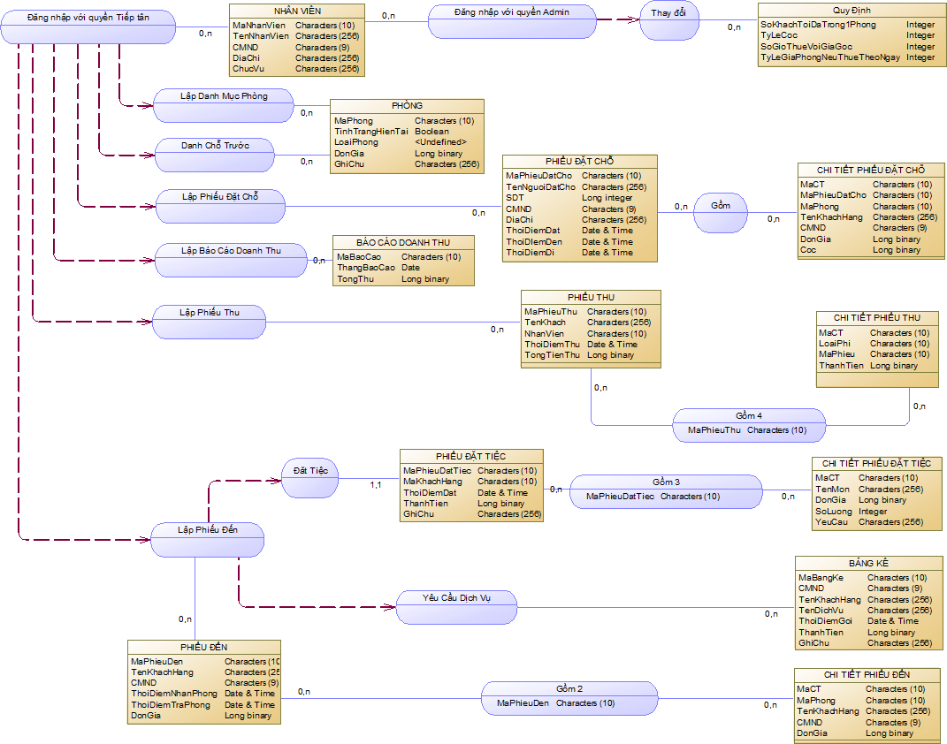

## Mô hình hóa xử lý (DFD)



### Mô hình dòng dữ liệu (DFD) cấp 0



### Mô hình dòngdữ liệu (DFD) cấp 1



### Mô hình dòngdữ liệu (DFD) cấp 2



### Mô hình dòngdữ liệu (DFD) cấp 3



# Thiết kế



## Thiết kế dữ liệu



### Mô hình quan hệ và mô hình mạng

#### Mô hình quan hệ

1. Thực thể :

**NHAN_VIEN**(Ma_NV, Ten_NV, Gioi_Tinh, Đia_Chi, Dien_Thoai, CMND, Chuc_Vu)

**PHIEU_DAT_CHO** (Ma_PDC, Ten_Nguoi_Đat, CMND, Ngay_Dat, Tien_Dat_Coc)

**PHIEU_DEN**(Ma_PD, Ten_KH, CMND, NgayNhanPhong, NgayTraPhong)

**CT_PHIEU_DEN**(Ma_CTPD, Ma_PĐ, Ten_KH, CMND, NgayNhanPhong, NgayTraPhong, Ma_Phong, Don_Gia)

**CT_PHIEU_DEN**(Ma_CT, Ma_PD, Ten_KH, CMND, Mã_Phòng)

**PHONG**(Mã_Phòng, Tên_Phòng, Mã_LP, Tình_Trạng)

**LOAI_PHONG**(Mã_LP, Tên_LP, Đơn_Giá)

**TINH_TRANG_PHONG**(Mã_TT, Mã_Phòng, Đến, Đi)

**BANG_KE**(Mã_BK, Tên_Khách, CMND, Tên_DV, Thời_Điểm, Chi_Phí)

**HOA_DON_DAT_TIEC**(Mã_HD, Tên_KH, Thời_Điểm_Đặt, Chi_Phi, Ghi_Chu)

**CT_HOA_DON_DT**(Mã_CT, Mã_HD, Tên_Món, Số_Lượng, Yêu_Cầu, Đơn_Giá)

#### Mô hình mạng



### Mô tả các bảng dữ liệu

#### Bảng ‘student’

|  |  |  |  |  |
| --- | --- | --- | --- | --- |
| STT | Thuộc tính | Kiểu dữ liệu | Miền giá trị | Ghi chú |
| 1 | id | INT(11) | -231 đến 231 -1 hay 0…232 – 1 | Mã học sinh (not null) |
| 2 | name | VARCHAR(255) | 1-255 | Tên học sinh (null) |
| 3 | sex | TINYINT(1) | -127 đến 128 hay 0 …255 | Giới tính (null) |
| 4 | address | VARCHAR(255) | 1-255 | Địa chỉ (null) |
| 5 | birthday | DATE | 1000-01-01 đến 9999-12-31 | Ngày sinh (null) |
| 6 | phone | VARCHAR(20) | 1-20 | Điện thoại (null) |
| 7 | ethnic | VARCHAR(10) | 1-10 | Dân tộc (null) |
| 8 | religion | VARCHAR(10) | 1-10 | Tôn giáo (null) |
| 9 | hometown | VARCHAR(255) | 1-255 | Quê quán (null) |
| 10 | policy | VARCHAR(50) | 1-50 | Diện chính sách (null) |
| 11 | father | VARCHAR(255) | 1-255 | Tên bố học sinh (null) |
| 12 | father_job | VARCHAR(255) | 1-255 | Công việc của bố học sinh (null) |
| 13 | father_company | VARCHAR(255) | 1-255 | Nơi làm việc của bố học sinh (null) |
| 14 | mother | VARCHAR(255) | 1-255 | Tên mẹ học sinh (null) |
| 15 | mother _job | VARCHAR(255) | 1-255 | Công việc của mẹ học sinh (null) |
| 16 | mother_company | VARCHAR(255) | 1-255 | Nơi làm việc của mẹ học sinh (null) |

#### Bảng ‘class’

|  |  |  |  |  |
| --- | --- | --- | --- | --- |
| STT | Thuộc tính | Kiểu dữ liệu | Miền giá trị | Ghi chú |
| 1 | id | INT(11) | -231 đến 231 -1 hay 0…232 – 1 | not null |
| 2 | name | VARCHAR(10) | 1-10 | null |

#### Bảng ‘subject’

|  |  |  |  |  |
| --- | --- | --- | --- | --- |
| STT | Thuộc tính | Kiểu dữ liệu | Miền giá trị | Ghi chú |
| 1 | id | INT(11) | -231 đến 231 -1 hay 0…232 – 1 | not null |
| 2 | name | VARCHAR(255) | 1-255 | null |
| 3 | evaluation | TINYINT(1) | -127 đến 128 hay 0 …255 | null |
| 4 | state | TINYINT(1) | -127 đến 128 hay 0 …255 | null |

#### Bảng ‘examination’

|  |  |  |  |  |
| --- | --- | --- | --- | --- |
| STT | Thuộc tính | Kiểu dữ liệu | Miền giá trị | Ghi chú |
| 1 | id | INT(11) | -231 đến 231 -1 hay 0…232 – 1 | not null |
| 2 | name | VARCHAR(50) | 1-50 | null |
| 3 | semester | TINYINT(2) | -127 đến 128 hay 0 …255 | null |
| 4 | order | INT(3) | -231 đến 231 -1 hay 0…232 – 1 | null |
| 5 | group | INT(11) | -231 đến 231 -1 hay 0…232 – 1 | null |
| 6 | coefficient | DECIMAL(2,1) |  | null |
| 7 | type | INT(1) | -231 đến 231 -1 hay 0…232 – 1 | null |

#### Bảng ‘account’

|  |  |  |  |  |
| --- | --- | --- | --- | --- |
| STT | Thuộc tính | Kiểu dữ liệu | Miền giá trị | Ghi chú |
| 1 | id | INT(11) | -231 đến 231 -1 hay 0…232 – 1 | not null |
| 2 | permision | BIGINT(20) | -263 đến 263 -1 hay 0…264 -1 | null |
| 3 | username | VARCHAR(50) | 1-50 | null |

#### Bảng ‘setting’

|  |  |  |  |  |
| --- | --- | --- | --- | --- |
| STT | Thuộc tính | Kiểu dữ liệu | Miền giá trị | Ghi chú |
| 1 | key | VARCHAR(20) | 1-20 | null |
| 2 | value | VARCHAR(20) | 1-20 | null |

#### Bảng ‘subject_examination’

|  |  |  |  |  |
| --- | --- | --- | --- | --- |
| STT | Thuộc tính | Kiểu dữ liệu | Miền giá trị | Ghi chú |
| 1 | id | INT(11) | -231 đến 231 -1 hay 0…232 – 1 | not null |
| 2 | subject | INT(11) | -231 đến 231 -1 hay 0…232 – 1 | null |
| 3 | examination | INT(11) | -231 đến 231 -1 hay 0…232 – 1 | null |

#### Bảng ‘examination_group’

|  |  |  |  |  |
| --- | --- | --- | --- | --- |
| STT | Thuộc tính | Kiểu dữ liệu | Miền giá trị | Ghi chú |
| 1 | id | INT(10) | -231 đến 231 -1 hay 0…232 – 1 | not null |
| 2 | name | VARCHAR(255) | 1-255 | null |
| 3 | level | TINYINT(2) | -127 đến 128 hay 0 …255 | null |
| 4 | group | INT(10) | -231 đến 231 -1 hay 0…232 – 1 | null |

#### Bảng ‘class_subject’

|  |  |  |  |  |
| --- | --- | --- | --- | --- |
| STT | Thuộc tính | Kiểu dữ liệu | Miền giá trị | Ghi chú |
| 1 | class | INT(11) | -231 đến 231 -1 hay 0…232 – 1 | not null |
| 2 | subject | INT(11) | -231 đến 231 -1 hay 0…232 – 1 | not null |

#### Bảng ‘class_manager’

|  |  |  |  |  |
| --- | --- | --- | --- | --- |
| STT | Thuộc tính | Kiểu dữ liệu | Miền giá trị | Ghi chú |
| 1 | id | INT(11) | -231 đến 231 -1 hay 0…232 – 1 | not null |
| 2 | account | INT(11) | -231 đến 231 -1 hay 0…232 – 1 | null |
| 3 | class | INT(11) | -231 đến 231 -1 hay 0…232 – 1 | null |
| 4 | permission | BIGINT(20) | -263 đến 263 -1 hay 0…264 -1 | null |

#### Bảng ‘class_schoolyear’

|  |  |  |  |  |
| --- | --- | --- | --- | --- |
| STT | Thuộc tính | Kiểu dữ liệu | Miền giá trị | Ghi chú |
| 1 | id | INT(11) | -231 đến 231 -1 hay 0…232 – 1 | not null |
| 2 | class | INT(11) | -231 đến 231 -1 hay 0…232 – 1 | not null |
| 3 | year | YEAR | 1901 - 2155 | not null |

#### Bảng ‘student_schoolyear’

|  |  |  |  |  |
| --- | --- | --- | --- | --- |
| STT | Thuộc tính | Kiểu dữ liệu | Miền giá trị | Ghi chú |
| 1 | id | INT(11) | -231 đến 231 -1 hay 0…232 – 1 | not null |
| 2 | class_schoolyear_id | INT(11) | -231 đến 231 -1 hay 0…232 – 1 | not null |
| 3 | student | INT(11) | -231 đến 231 -1 hay 0…232 – 1 | not null |

#### Bảng ‘student_result’

|  |  |  |  |  |
| --- | --- | --- | --- | --- |
| STT | Thuộc tính | Kiểu dữ liệu | Miền giá trị | Ghi chú |
| 1 | id | INT(11) | -231 đến 231 -1 hay 0…232 – 1 | not null |
| 2 | student_schoolyear_id | INT(11) | -231 đến 231 -1 hay 0…232 – 1 | not null |
| 3 | subject | INT(11) | -231 đến 231 -1 hay 0…232 – 1 | not null |
| 4 | examination | INT(11) | -231 đến 231 -1 hay 0…232 – 1 | not null |
| 5 | grade | DECIMAL(5,3) |  | null |

### Mô tả các RBTV

* **Ràng buộc toàn vẹn về miền giá trị thuộc tính**
* RBTV1: Tuổi học sinh nằm từ 6 đến 12 tuổi.
  + Bối cảnh : student
  + Mô tả ∀ s ∈ student

((Now() – s.birthday) > 6) ((Now() – s.birthday) < 12)

Cuối∀

* + Bảng tầm ảnh hưởng :

|  |  |  |  |
| --- | --- | --- | --- |
| RBTV1 | Thêm | Xóa | Sửa |
| student | + (birthday) | - | + (birthday) |

* RBTV2: Giá trị của thuộc tính điểm (grade) phải là số nguyên, nhỏ hơn 10 và không được là 0.
  + Bối cảnh : student_result
  + Mô tả ∀ r ∈student_result

(r.grade ∈ N) ((r.grade > 0) (r.grade <= 10))

Cuối ∀

* + Bảng tầm ảnh hưởng :

|  |  |  |  |
| --- | --- | --- | --- |
| RBTV2 | Thêm | Xóa | Sửa |
| student_result | + (grade) | - | + (grade) |

* **Ràng buộc toàn vẹn liên bộ**
* RBTV3: Mỗi học sinh có một mã số riêng biệt để phân biệt với học sinh khác.
  + Bối cảnh : student
  + Mô tả ∀ s1, s2∈ student

s1 ≠ s2 => s1.id ≠ s2.id

Cuối∀

* + Bảng tầm ảnh hưởng :

|  |  |  |  |
| --- | --- | --- | --- |
| RBTV3 | Thêm | Xóa | Sửa |
| student | + (id) | - | + (id) |

## Thiết kế hệ thống



### Cấu trúc chức năng phần mềm



### Thiết kế chức năng phần mềm (theo kiến trúc 3 tầng)

#### Chức năng thêm xóa sửa thông tin học sinh



#### Chức năng tìm học sinh



#### Chức năng lập danh sách lớp



#### Chức năng cập nhật số lượng học sinh



#### Chức năng lập danh sách môn học



#### Chức năng cập nhật điểm môn học



#### Chức năng báo cáo, thống kê



## Thiết kế giao diện



### Sơ đồ liên kết các màn hình



### Đặc tả giao diện

#### Màn hình chính

* Màn hình:

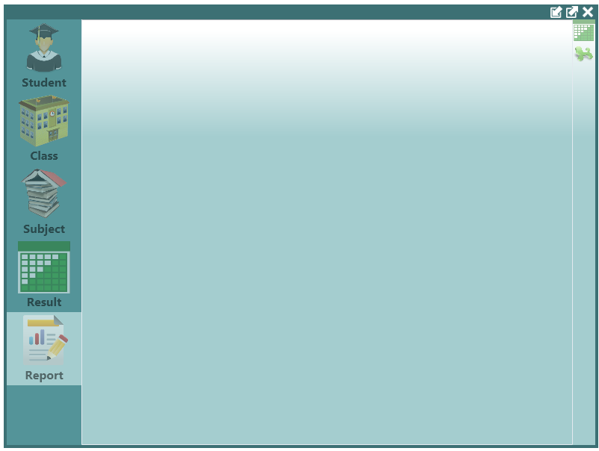

Hình 3.1. Cửa sổ chính

* Các đối tượng trên màn hình

|  |  |  |  |  |
| --- | --- | --- | --- | --- |
| STT | Tên | Kiểu | Chức năng | Ghi chú |
| 1 | btnStudent | Button | Mở cửa sổ học sinh |  |
| 2 | btnClass | Button | Mở cửa sổ lớp học |  |
| 3 | btnSubject | Button | Mở cửa sổ môn học |  |
| 4 | btnResult | Button | Mở cửa sổ nhập điểm |  |
| 5 | btnReport | Button | Mở cửa sổ báo cáo |  |

#### Màn hình Học sinh

* Màn hình:

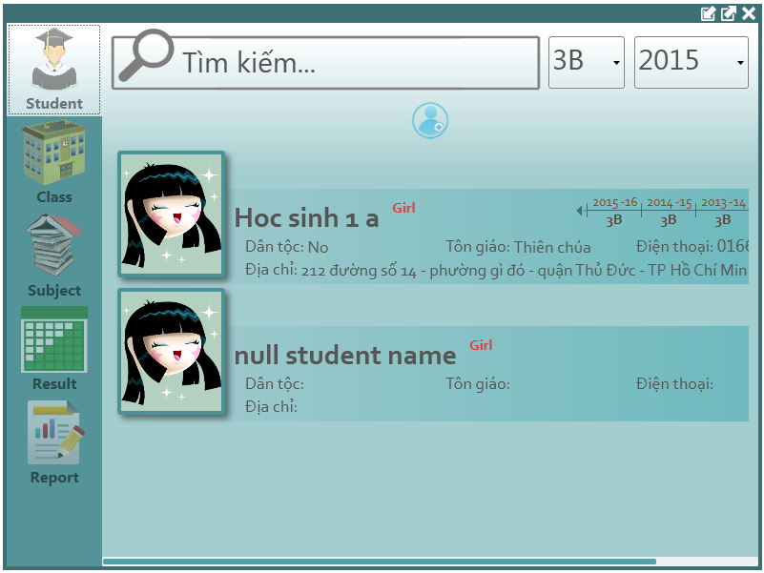

Hình 3.2. Cửa sổ Học sinh

* Các đối tượng trên màn hình

|  |  |  |  |  |
| --- | --- | --- | --- | --- |
| STT | Tên | Kiểu | Chức năng | Ghi chú |
| 1 | txbSearch | Textbox | Tìm kiếm học sinh |  |
| 2 | btnAdd | Button | Thêm học sinh mới |  |
| 3 | txbName | Textbox | Hiển thị và sửa tên học sinh |  |
| 4 | txbEthnic | Textbox | Hiển thị dân tộc |  |
| 5 | txbReligion | Textbox | Hiển thị tôn giáo |  |
| 6 | txbPhone | Textbox | Hiển thị điện thoại |  |
| 7 | txbPolicy | Textbox | Hiển thị diện chính sách |  |
| 8 | txbAddress | Textbox | Hiển thị địa chỉ |  |
| 9 | txbHometown | Textbox | Hiển thị quê quán |  |
| 10 | txbFather | Textbox | Hiển thị tên bố |  |
| 11 | txbFatherJob | Textbox | Hiển thị công việc của bố |  |
| 12 | txbFatherCompany | Textbox | Hiển thị nới làm việc của bố |  |
| 13 | txbMother | Textbox | Hiển thị tên mẹ |  |
| 14 | txbMotherJob | Textbox | Hiển thị công việc của mẹ |  |
| 15 | txbMotherCompany | Textbox | Hiển thị nới làm việc của mẹ |  |
| 16 | lbxClass | ListBox | Hiển thị danh sách lớp học |  |
| 17 | lbxSchoolYear | ListBox | Hiển thị các năm học |  |

#### Màn hình Lớp học

* Màn hình:

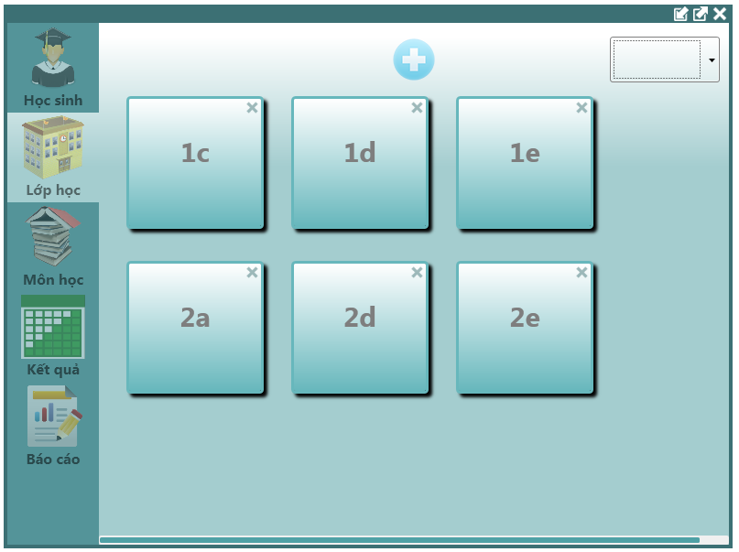

Hình 3.3. Cửa sổ Lớp học

* Các đối tượng trên màn hình

|  |  |  |  |  |
| --- | --- | --- | --- | --- |
| STT | Tên | Kiểu | Chức năng | Ghi chú |
| 1 | btnAdd | Button | Thêm lớp mới |  |
| 2 | txbClass | Textbox | Hiển thị tên lớp |  |
| 3 | lbxYear | Listbox | Hiển thị danh sách các năm học |  |

#### Màn hình Môn học

* Màn hình:

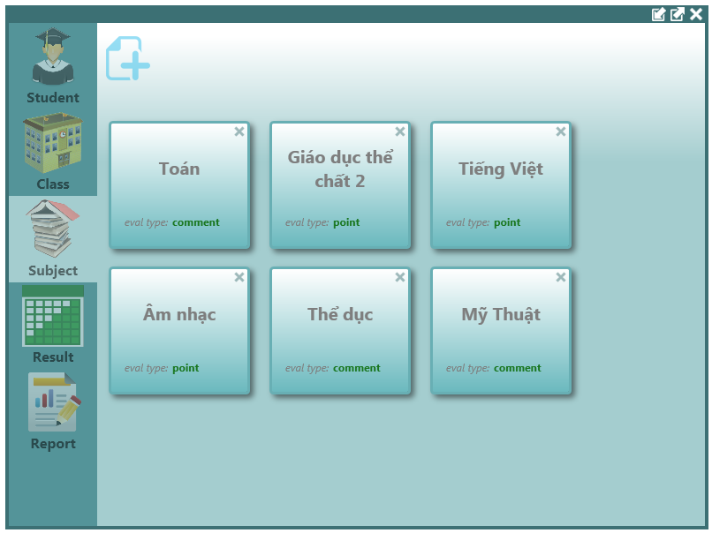

Hình 3.4. Cửa sổ Môn học 1

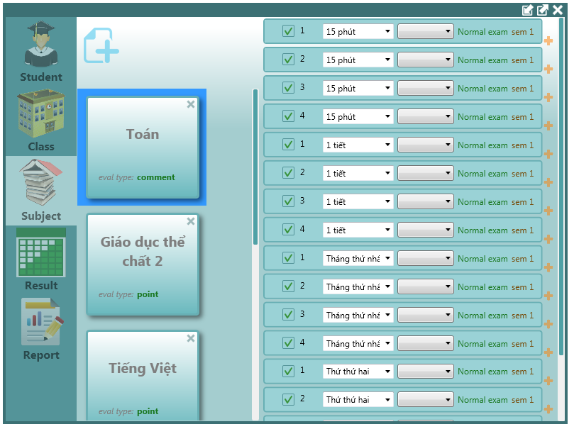

Hình 3.5. Cửa sổ Môn học 2

* Các đối tượng trên màn hình

|  |  |  |  |  |
| --- | --- | --- | --- | --- |
| STT | Tên | Kiểu | Chức năng | Ghi chú |
| 1 | btnAdd | Button | Thêm môn học mới |  |
| 2 | txbSujectName | Textbox | Hiển thị tên môn học |  |
| 3 | cbxEvalType | Combobox | Chọn kiểu đánh giá (điểm/nhận xét) |  |
| 4 | btnDelete | Button | Xóa môn học |  |
| 5 | chbxOrder | CheckBox | Chọn loại kiểm tra |  |
| 6 | lbxExamType | ListBox | Chọn loại kiểm tra |  |
| 7 | lbxType | ListBox | Chọn hình thức kiểm tra |  |
| 8 | btnAdd | Button | Thêm kiểm tra |  |

#### Màn hình Kết quả

* Màn hình:

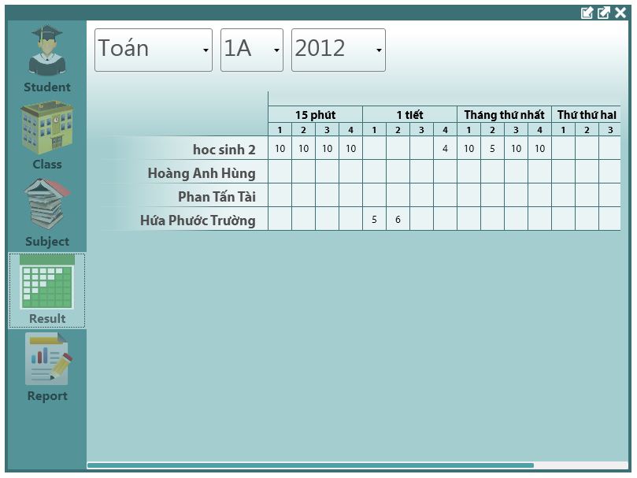

Hình 3.6. Cửa sổ Kết quả học tập

* Các đối tượng trên màn hình

|  |  |  |  |  |
| --- | --- | --- | --- | --- |
| STT | Tên | Kiểu | Chức năng | Ghi chú |
| 1 | txbMark | Textbox | Nhập điểm học sinh |  |
| 2 | lbxSubject | Listbox | Chọn môn học |  |
| 3 | lbxClass | Listbox | Chọn lớp học |  |
| 4 | lbxYear | Listbox | Chọn năm học |  |

#### Màn hình Báo cáo

* Màn hình:

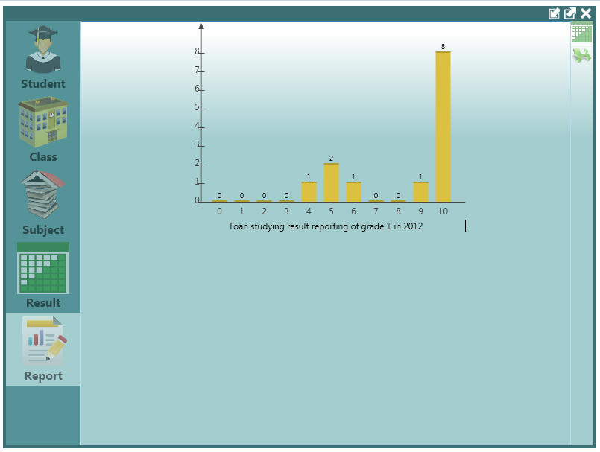

Hình 3.7. Cửa sổ Báo cáo – Thống kê 1

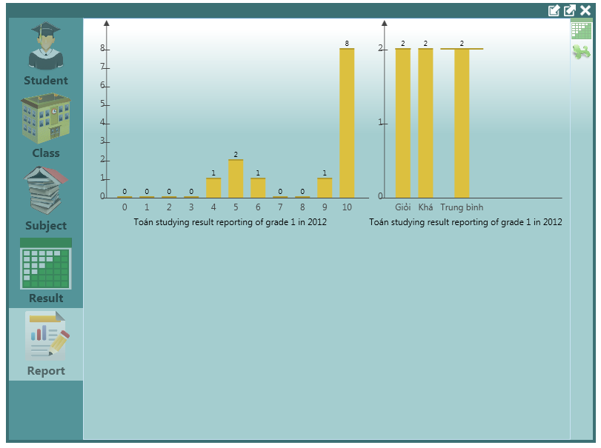

Hình 3.8. Cửa sổ Báo cáo – Thống kê 2

* Các đối tượng trên màn hình

|  |  |  |  |  |
| --- | --- | --- | --- | --- |
| STT | Tên | Kiểu | Chức năng | Ghi chú |
| 1 | btnReport | Button | Xuất báo cáo |  |
| 2 | btnStatistic | Button | Xuất thống kê |  |

# Cài đặt thử nghiệm

|  |  |  |  |
| --- | --- | --- | --- |
| STT | Chức năng | Mức độ hoàn thành | Ghi chú |
| 1 | Nhập, chỉnh sửa thông tin học sinh | Hoàn thành tốt (100%) |  |
| 2 | Nhập chỉnh sửa thông tin môn học | Hoàn thành tốt (100%) |  |
| 3 | Nhập chỉnh sửa điểm học sinh | Hoàn thành tốt (100%) |  |
| 4 | Thêm, xóa các nhóm bài kiểm tra | Hoàn thành tốt (100%) |  |
| 5 | Cập nhật CSDL ngay khi người dùng thao tác | Hoàn thành tốt (100%) |  |

# Nhận xét và kết luận



## Ưu điểm

* Chương trình đã hoàn thành và thực thi ổn định các chức năng cơ bản, đáp ứng tốt yêu cầu nghiệp vụ, thực tế của công việc quản lý học sinh.
* Màn hình đơn giản, ít nút bấm, tiện lợi khi sử dụng.
* Khi người dùng thao tác trên cửa sổ, dữ liệu được lưu trực tiếp xuống CSDL giúp giảm thiểu nguy cơ mất dữ liệu do sự cố đột ngột.
* Hỗ trợ sử dụng đa ngôn ngữ.
* Chương trình thiết kế có thể mở rộng cho quản lý cấp 2 và cấp 3.
* Hỗ trợ thống kê trực quan bằng biểu đồ.

## Khuyết điểm

* Việc hiển thị các cột điểm vẫn còn chưa tối ưu.
* Xử lý một số chỗ vẫn chưa hoàn thiện.

# Hướng phát triển

* Hiện tại chương trình chỉ phù hợp cho quản lí học sinh cấp 1 nên tương lai có thể mở rộng cho quản lí học sinh cấp 2 và 3.
* Có thể hiển thị hình ảnh của học sinh.

# TÀI LIỆU THAM KHẢO

Huỳnh Ngọc Tín (2004), “Giáo trình Phân tích và thiết kế hệ thống thông tin”, Nhà xuất bản ĐHQG TP.HCM, TP Hồ Chí Minh.